神奇變身水----中山國小
- 旨趣：利用圖片在水中的變化，了解光在水中的折射
現象。
- 實驗器材：水杯、夾鏈袋、紙、油性筆
- 活動過程：
1.將一張圖片拆成2個部分，分別畫在紙片和夾鏈袋上。
2.把紙片放入夾鏈袋中，對準上面的圖案後，放入裝水的水杯。
3.從水杯上方只會看到畫在夾鏈袋的圖案，畫在紙片上的圖案已消失不見。
- 原理探討：
由於光從斜上方進入水中時，會產生折射情形。所以光照到夾鏈袋表面時產生折射，無法照到裡面的紙片。因此紙片上的圖案便無法呈現，造成只看到夾鏈袋上的圖案。
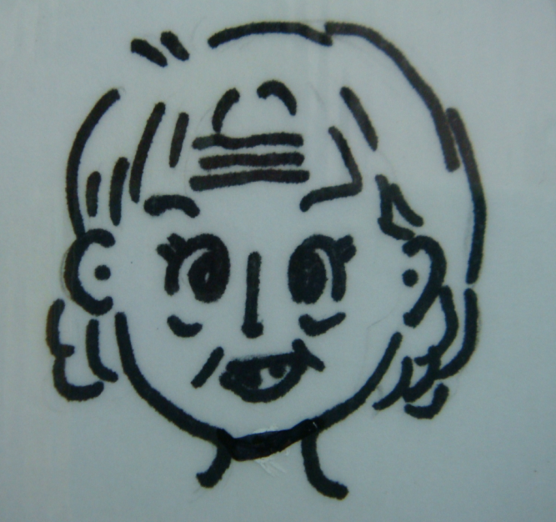 | 經過水的折射 | 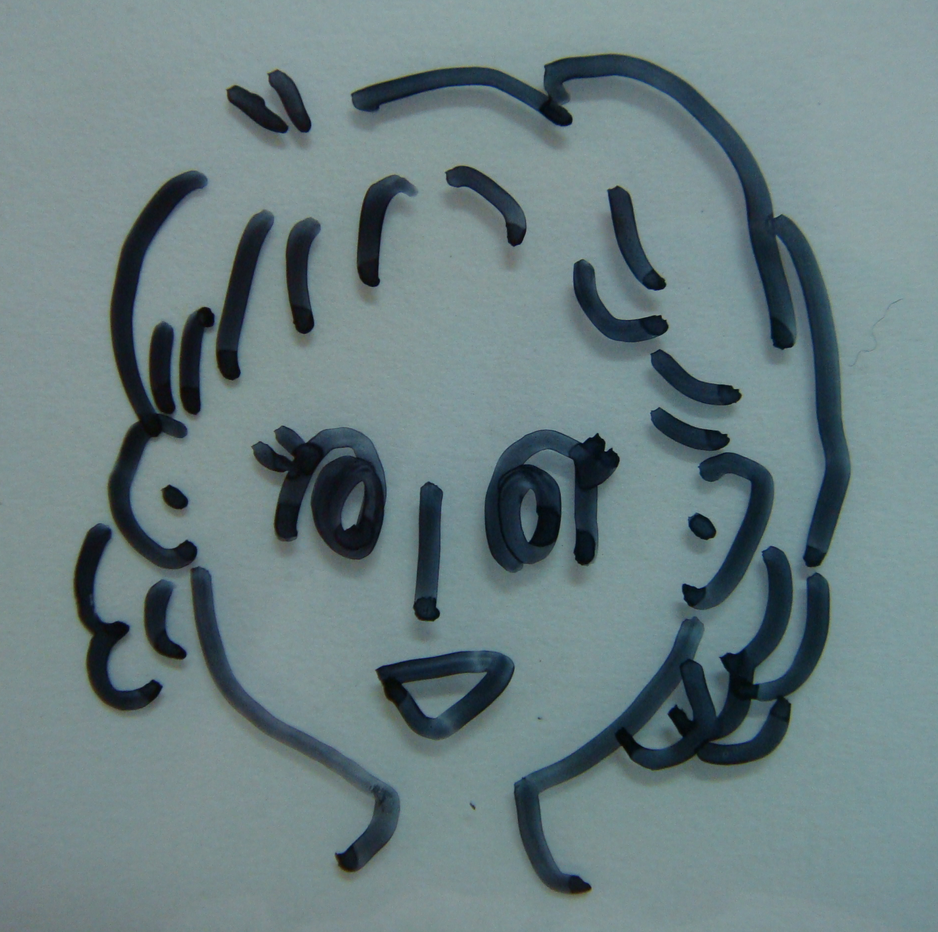
未放入水中 |  | 放入水中

